Тема: Склонение имен прилагательных мужского рода в форме единственного числа
Цели: познакомить со склонением имен прилагательных мужского рода в форме единственного числа; с особенностями окончаний в именительном и винительном падежах; показать зависимость рода, числа, падежа имени прилагательного от имени существительного, с которым имя прилагательное связано; формировать умение определять падеж имен прилагательных в форме единственного числа.
Ход урока
1. Психологический настрой. Организационный момент.
Посмотрите, друг другу в глаза, улыбнитесь, пожелайте товарищу хорошего настроения на весь учебный день. Теперь посмотрите на меня. Я тоже желаю вам сегодня, чтобы день принёс вам радость общения друг с другом.
- Каким вы хотите видеть урок? (Познавательным, интересным)
- Но для этого надо помнить, что мы одна дружная семья.
2. Проверка д/з
3. Чистописание
- Ребята, разминаем руку, прописываем целую строку данные соединения красиво, четко, безотрывно.
- Над какой частью речи мы работаем с начала четверти? (Имя прилагательное)
ой ий ый
Зимой снег глубокий – летом хлеб высокий.
4.Актуализация знаний учащихся.
4.1 Тест « Имена прилагательные».
Повторить знания об имени прилагательном. Отгадать ключевое слово (СКЛОНЕНИЕ)
Найди ключевое слово, по буквам правильно угаданных ответов.
- Что обозначает имя прилагательное?
а) предмет с) признак предмета в) действие предмета
- На какие вопросы отвечает имя прилагательное?
т) Кто? Что? л) Что делает? Что сделает? к) какой? какая? какое? какие? Чей? Чья? Чьё? Чьи?
3.Как определить род прилагательного?
м) по вопросу л) по существительному, с ним связанному.
4.Какие окончания имеют прилагательные среднего рода?
а) –ая, -яя о) –ое, -ее и) –ый, -ий, -ой.
5.Каким членом предложения чаще всего является прилагательное в предложении?
т) главным н) второстепенным
6.Какое прилагательное является синонимом к слову " старательный"?
а) вежливый е) аккуратный о) хлопотливый
7.С чем связано прилагательное в предложении?
н) с существительным т) с глаголом с) с наречием.
- Укажите слово, от которого образовалось прилагательное "водный".
а) проводка и) вода е) уводить
- Прилагательное это:
о) часть слова и) член предложения е) часть речи
5. Этап формулировки темы и целей урока.
Открываем страницу 91 и давайте прочитаем тему нашего урока.
Склонение имен прилагательных мужского рода
Мы сегодня должны научиться склонять имена прилагательные мужского рода в форме единственного числа; определять падеж; согласовывать с именами существительными в том же роде, числе, падеже и правильно употреблять в речи.
6. Изучение темы
Ребята, я сейчас прочту стихотворение, а вы его должны продолжить.
Существительное с прилагательным
Живет на редкость дружно.
Изменит окончание, когда ему так нужно.
Оно его не бросит в воде и на земле,
Стоит в одном с ним роде, числе и падеже.
Читаем правило на странице 91.
Физкультминутка
7. Закрепление
1. Давайте просклоняем словосочетания имен прилагательных с именами существительными.
Cмоляной бычок
И.п. -ой
Р.п. -ого
Д.п -ому
В.п. -ой
Т.п. -ым
П.п. -ом
- Рассмотрите окончания прилагательных. Есть среди них одинаковые? Являются ли эти окончания орфограммами? Почему?
- Что надо сделать, чтобы написать без ошибок окончания имен прилагательного?
Вывод: Чтобы правильно написать окончание прилагательного, надо задать вопрос к нему от имени существительного. Какое окончание в вопросе, такое будет и в прилагательном.
2. Записать предложения, вставив окончания имен прилагательных. У прилагательных
определить падеж (задания в парах). От чего зависит падеж имен прилагательных?

1. На высок.... дубе сидит пестр.... дятел.
Катя в высок... стакан налила апельсинов… сок.

2. У маленьк... Антона живет маленьк... щенок .
По широк... проспекту машина въехала в больш... город.

3. По узк... улице мы шли быстр... шагом.
Около маленьк... пня выросли дружн... опята.
Разобрать предложения по членам предложения.
Первое предложение – 1 вариант.
Второе предложение – 2 вариант.
Давайте проверим ваши работы.
Подведем итог: чтобы правильно написать окончания имен прилагательных, что надо сделать?
3. Определение в записанных предложениях падежа имен прилагательных (упр. 152) – письменно.
4. Отработка произношения окончаний -ого, -его имен прилагательных (рубрика «Говорите правильно!»).
Дифференцированная работа
1. Исправьте неправильные окончания прилагательных
В зимним тумане встает холоднае тусклае солнце. Спит заснеженный бор. Жители дремучива леса попрятались от лютава холода. Вдруг легкей ветерок прошумел над притихшем лесом. Это веселоя стайка клестов пронеслась над небольшым овражком. Им не страшен трескучей мороз!
2.Поставьте имена прил. в нужном падеже. Выделите окончания. Определите род и падеж имен прилагательных.
Кругом всё (белый) и (синий),
Всё в (тонкий) кружеве теней,
А лес укрыт (пушистый) инеем,
Уснул до первых (вешний) дней.
Г. Скребицкий
3.Вставьте прилагательные, укажите их род, число, падеж.
Зима украсила __________ инеем сосны и ели. Снежные сугробы укрыли землю_____________ одеялом. Легко дышится на________воздухе. В____________небе скоро заблестят первые звездочки.
(серебристым, пушистым, свежем, морозном, вечернем)
8. Подведение итогов
Техника «рефлексивная мишень».
На доске рисуется мишень, которая делится на сектора. Участник ставит метки в сектора соответственно оценке результата: чем ближе к центру мишени, тем ближе к десятке, на краях мишени оценка ближе к нулю. Затем проводят её краткий анализ.
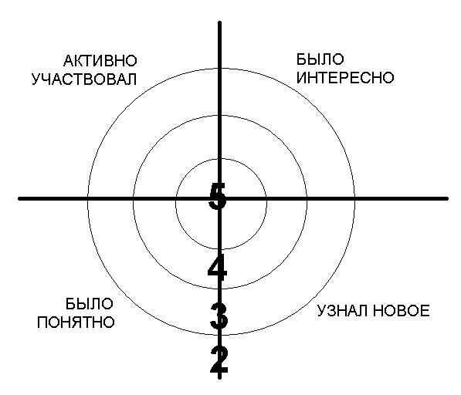
- Домашнее задание
Упр.156, правило.

Найди ключевое слово, по буквам правильно угаданных ответов.

1. Что обозначает имя прилагательное?
а) предмет
с) признак предмета
в) действие предмета

2. На какие вопросы отвечает имя прилагательное?
т) Кто? Что?
л) Что делает? Что сделает?
к) Какой? Какая? Какое? Какие? Чей? Чья? Чьё? Чьи?

3. Как определить род прилагательного?
м) по вопросу
л) по существительному, с ним связанному.

4. Какие окончания имеют прилагательные мужского рода?
а) –ая, -яя
о) –ый, -ий, -ой
и) –ое, -ее

5. Каким членом предложения чаще всего является прилагательное в предложении?
т) главным
н) второстепенным

6. Какое прилагательное является синонимом к слову "старательный"?
а) вежливый
е) аккуратный
о) хлопотливый

7. С чем связано прилагательное в предложении?
н) с существительным
т) с глаголом
с) с наречием.

8. Укажите слово, от которого образовалось прилагательное "водный".
а) проводка
и) вода
е) уводить

9. Прилагательное это:
о) часть слова
и) член предложения
е) часть речи

1 | 2 | 3 | 4 | 5 | 6 | 7 | 8 | 9

1. Исправьте неправильные окончания прилагательных
В зимним тумане встает холоднае тусклае солнце. Спит заснеженный бор. Жители дремучива леса попрятались от лютава холода. Вдруг легкей ветерок прошумел над притихшем лесом. Это веселоя стайка клестов пронеслась над небольшым овражком. Им не страшен трескучей мороз!
2. Поставьте имена прил. в нужном падеже. Выделите окончания. Определите род и падеж имен прилагательных
Кругом всё бело,
Всё в (тонкий) кружеве теней,
А лес укрыт (пушистый) инеем,
Уснул до первых (вешний) дней.
3. Вставьте прилагательные, укажите их род, число, падеж.
Зима украсила ________________________ инеем сосны и ели. Снежные сугробы укрыли землю _________________________ одеялом. Легко дышится на __________________________воздухе. В____________________ небе скоро заблестят первые звездочки.
Слова для справок: серебристым, пушистым, свежем, морозном, вечернем.

